附件1：

2014年度“上海市优秀共青团员”审批表
姓 名 | 陆晓可 | 性 别 | 男 |  | 1 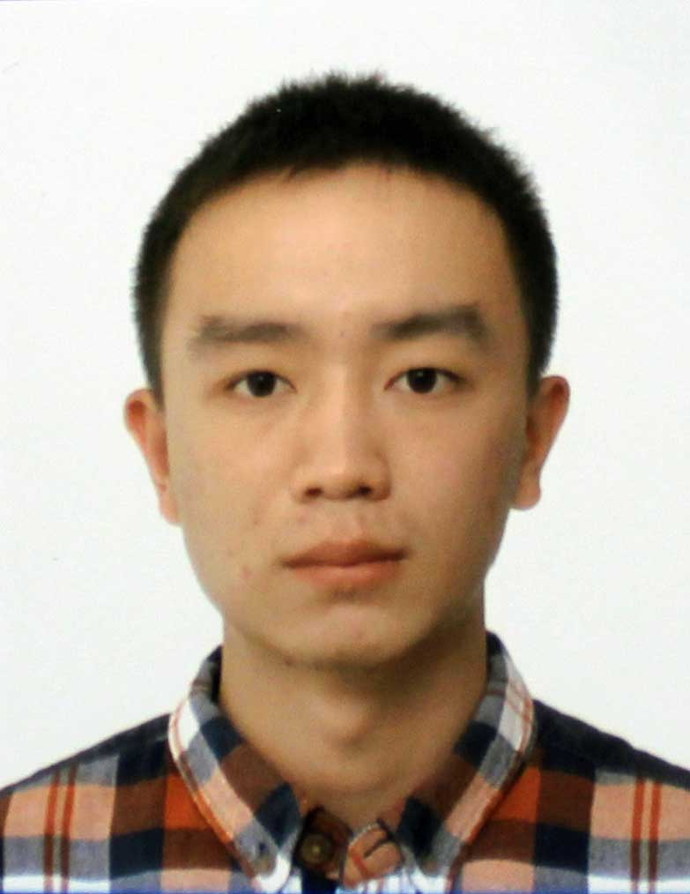
出生日期 | 1993.12.19 | 民 族 | 汉
籍 贯 | 上海 | 政治面貌 | 共青团员
学 历 | 大专 | 学 位
职 称 | 广告设计师 | 参加工作  时间 | 2012.9
身份证号码 | 310230199312191479
工作单位  （详见填表说明） | 上海工艺美术职业学院视觉艺术学院展示专业展示四班
职 务  （详见填表说明） | 学生会主席、班长
通讯地址 | 上海市嘉行公路851号
联系电话 | 15821520286 |  |  | 邮编 | 201808
奖惩情况 | 第七届全国商科院大赛会展专业竞赛二等奖  学校2012-2013学年第一学期二等奖学金  学校2012-2013学年第二学期三等奖学金  学校2013-2014学年第一学期三等奖学金  学校2013-2014学年第一学期二等奖学金  2013年携手人道红十字会优秀志愿者证书  学校2012 -2013学年“三好学生”称号  学校2013-2014学年校恩德奖学金道德楷模奖  学校文化艺术节“优秀志愿者”称号  学校创业大赛“优秀志愿者”称号  学校蓝帽子“优秀志愿者”称号
简历  （详见填表说明） | 2012年9月—至今 上海工艺美术职业学院
主要事迹 | （1500字以内，可附页）
基层团组织意见  （详见填表说明） | （盖 章）  年 月 日
基层党组织意见 | （盖 章）  年 月 日
推荐单位意见 | （盖 章）  年 月 日
团市委意见 | （盖 章）  年 月 日
备注

